黑海生态：海尔数字化转型实践

主讲：王京刚 博士
（1-2天）

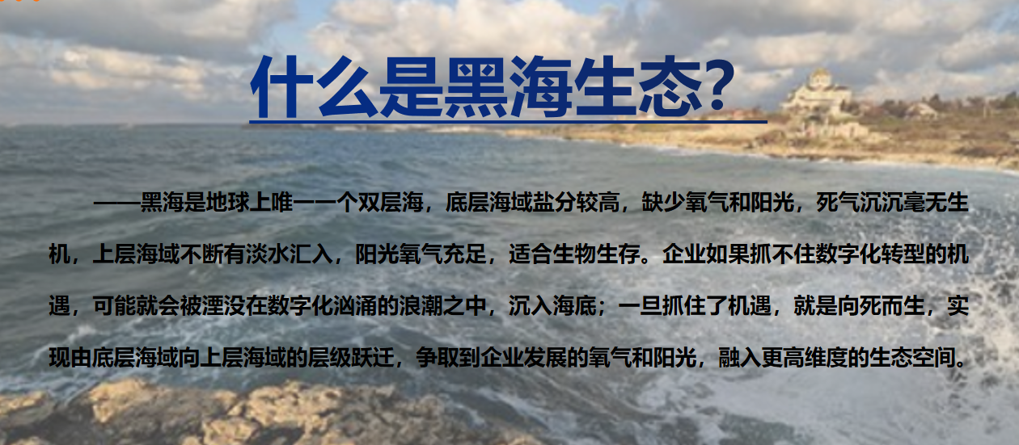
学习海尔数字化转型实践经验，从0~N构建“黑海生态”
数智转型 场景思维 产业链群 多边交易 指数组织 平台战略
让企业在高风险的商业模式变革中处于领先地位

参加对象：面向省公司领导层，政企部二、三级经理，面向市公司政企业务的二、三级经理，面向政企部的资深员工
开课形式：企业内部沙盘推演、公开课、线上课、工作坊

▍海尔如何突破数字化转型的困局
原生痛点问题
痛点01：客户需求多元，变化快。运营商难以满足客户对于高速、可靠、方便的服务要求，出现难以开发新客户、旧客户不断流失等问题；
痛点02：企业具备一定信息化基础，但由于缺失顶层设计和统一规划，数据孤岛和信息碎片化现象严重，部门各行其是，系统间的兼容性与集成性问题日益严重；
痛点03：企业内部层级众多，组织架构复杂，出现人与人之间、人与组织之间、组织与组织之间的信息协同不畅、管控难等问题。
衍生痛点问题
痛点04：缺少数字化转型的专业人才和方法论，不能清晰规划布局客户数字化转型蓝图，导致客户不知道从何处开始数字化转型；
痛点05：数字化平台数量多，但都针对业务的某一环节或者某一部门，难以形成完整的物联网结构，导致不知道该如何进行数字化转型；
痛点06：进行数字化转型的成本预估过高，转型试点的价值创造不突出，后期调整难，导致客户的数字化转型动力不足，热情不高，可持续性不强。

▍课程两个核心价值点
1、【理论+实践】系统提升：借助海尔黑海生态理论提升产业家的心智模式和创业创新能力，指导产业数字化转型的实践创新，兼具“理论高度”和“实践深度”。本课程聚焦实体产业数字化转型中的“真问题”，汇聚“头部力量、头部资源在一起”，培育数字化领军企业和领袖人才。
2、【全方位】生态资源对接：全面整合生态资源，形成 “产-金-研-教-媒”（产业上下游资源/产业平台间资源、供应链金融资金/股权融资、课题研究/案例研究、人才培养、奖项评选/品牌宣传等）五维对接，为学员提供全链条的赋能服务。

▍本次研讨班收益
1、搭建思维框架：带领学员剖析数字化发展生态环境和不同的路径选择，提升对数字时代敏锐度。
2、重塑数字化领导力：塑造数字化领导力所必须的认知、行为条件，全方位建立数字化领导者、战略制定者、数字化战略执行者和全体员工等三个层级的领导力。
3、转型价值定位：能够从客户服务切换到客户价值成功，以客户为中心进行数字化转型设计，与客户直接接触，收集客户行为，充分发掘商业价值，确保客户生命周期价值的实现；
4、数字化业务布局：将数字转型解码到客户的各组织各业务环节，各部门主动承担起数字化转型的任务，主动探寻数字化转型的可行路径；
5、利润捕捉：通过数字化设计为政企客户制定增量战略，详细规划各部门各业务环节的增量任务，帮助企业突破增长瓶颈，捕捉超额利润；
6、推动创造共享价值的组织变革：帮助客户将转型目标融入运营、文化和使命中；制定价值主张作为竞争差异化的来源；确立企业宗旨，通过应对挑战来推动股东价值；设计生态系统创新，满足投资界的新需求。
7、数字化实施：通过“增长—运营—财务—生态—技术—客户价值—产品—人才”转型八大维度，实施数字化转型，打造物联网时代势胜的黑海生态。目标是建立客户内部和产业链之间的广泛互联，形成数据链和数据要素，从而在微观上做到提质、降本、增效，宏观上做到商业模式和经济形态的变革。

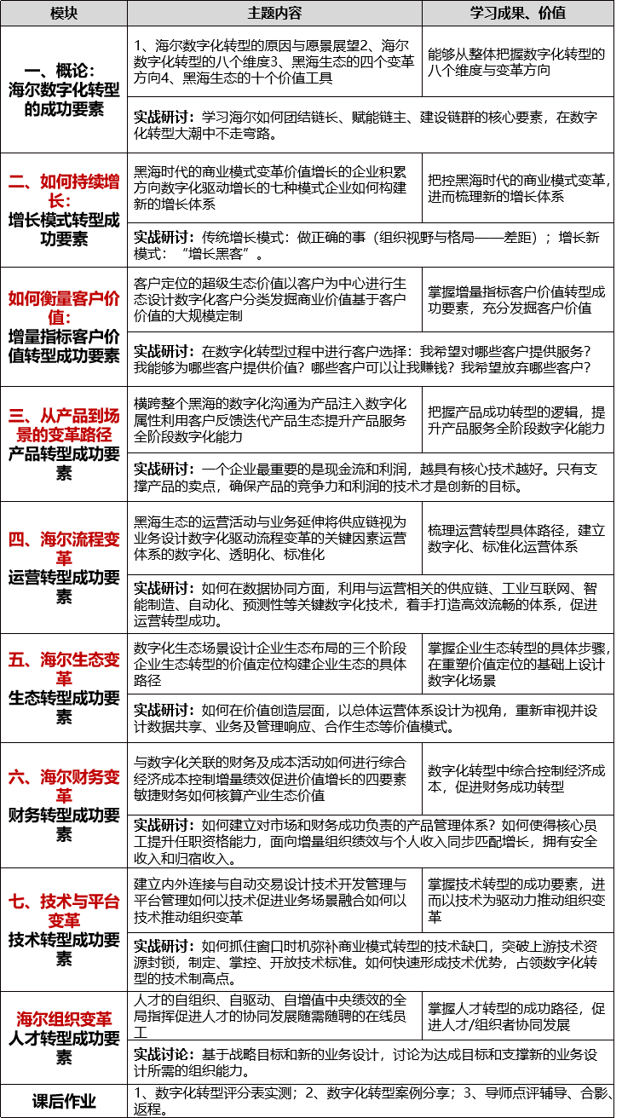

▍导师简介：王京刚 博士 （ 海尔未来事业委员会特约顾问）


北大纵横管理咨询集团高级合伙人，英国剑桥大学博士后研究员；
中芯控股（广东）集团有限公司独立董事；
北京大学国家治理研究院特约研究员，北大、交大等 15所高校 EMBA 特聘教授；
著有《图解迈克波特竞争策略上、下》等多部著作；
长期担任国家电网、联通总部、VIVO等大型企业的管理顾问，在业界享有极高声誉。
主要业绩：
① 担任多个省级“优势产业集群+人工智能”的课题负责人；担任全国多个地区政府经济发展特约顾问；
② 创办了数字化转型实验室，深度参与头部企业数字化转型项目；其中，紫菜云工业互联网平台项目入选“工业和信息化部“2020年制造业与互联网融合发展试点示范”公开名单。
③ 常年研究海尔人单合一模式，并在北大、交大等院校讲授人单合一模式，撰写了数十余篇10万+海尔专题。
④ 深度参与“衣联网-碳中和”项目实践，目前正与安徽界首市政府共同筹划建设千亿碳纺产业园。

